4.6. Der Sozialismus
Periodisierung
1. Ende 18. Jh. bis ca. 1848: Entwicklung sozialistischer Grundgedanken - Frühsozialismus;
2. Mitte 19. Jh. bis Erster Weltkrieg: sozialistische Ideen werden zur politischen Weltanschauung und zur politischen Kraft; Herausbildung organisierter Arbeiterbewegungen in Europa, Entwicklung sozialistischer/sozialdemokratischer Parteien;
3. 1917/18 bis 1945: Spaltung zwischen Kommunismus/revolutionärem Marxismus und demokratischem Sozialismus/Sozialdemokratie,
4. nach 1945: globalisierter Systemgegensatz im Ost-West-Konflikt (Kommunismus – Kapitalismus) bis 1989; neomarxistische Strömungen.
Die wichtigsten sozialistischen Hauptströmungen (theoretische Konzeptionen:
- Frühsozialismus („utopischer Sozialismus“)
- Marxismus („wissenschaftlicher Sozialismus“)
- Kommunismus (Marxismus-Leninismus, Stalinismus, Maoismus)
- Sozialdemokratie

Wechselverhältnis zwischen dem Sozialismus und den anderen Ideologien
Allgemein gesagt ist die Arbeiterbewegung der Zusammenschluss von Arbeiter, um dessen Situation zu verbessern. Schon vor der Industrialisierung gab es Streiks, aber die ersten organsierten Proteste gab es erst in den 1830er Jahren.
Anfänge der Arbeiterbewegung
Während der Industrialisierung waren die Arbeiter der Willkür der Fabrikbesitzer ausgesetzt, die ihren eigenen Gewinn maximieren wollten, deshalb hatten die Arbeiter katastrophale arbeits- und Lebensbedingungen. Wegen des demografischen Wandels und der Urbanisation gab es billige Arbeitskraft, sehr niedrige Löhne, harte Arbeit für Kinder und Frauen mit weniger Lohn. Die Arbeiter ernährten sich ungesund, hatten katastrophale Wohnverhältnisse und keine Krankenversicherung.
In den 1830er Jahren wurden die ersten Organisationen gegründet. 1848 schlossen sich Arbeiter im Zuge der Revolution von 1848/1849 in der Allgemeinen Arbeiterverbrüderung zusammen. Zu Beginn der Industrialisierung wurden die Unruhen wie Proteste und Streiks brutal niedergeschlagen.
Ziel der Arbeiterbewegung
Ziele sind die Emanzipation der Arbeiterklasse und die Verbesserung ihrer Lebens- und Arbeitsbedingungen. Das übergeordnete Ziel war die Besserung der sozialen Lage der Arbeiter und Arbeiterinnen, damit weniger Familien in Elend leben.
Befürworter des Marxismus wollten den Klassenkampf zwischen Bourgeoisie und Proletariat beenden und die Arbeiterklasse befreien. Die Arbeiter forderten mit der Zeit einen Mindestlohn, Achtstundentag, 5-Tage-Woche, Kündigungs- und Arbeitsschutz, Versicherungen (bei Krankheit, Arbeitslosigkeit und Arbeitsunfähigkeit), Meinungsfreiheit und Mitspracherecht.

In England und Frankreich wurden Genossenschaften gegründet, um die wirtschaftlichen und sozialen Ziele bei den Unternehmen durchzusetzen. Grundlegend für die Genossenschaften waren Selbsthilfe, Selbstverantwortung und Selbstverwaltung. Dann hatten die Gewerkschaften eine ähnliche Funktion: Interessenvertretung. Sie organisierten Streiks und arbeiteten nicht auf der politischen, sondern auf der beruflichen Ebene.
Die Arbeitervereine waren die Vorreiter der Arbeiterbewegung. Ab den 1830er Jahren wurden sie gegründet, um den Bildungsstandard der Arbeiter zu erhöhen. Gleichzeitig konnten die Arbeiter politisch Themen austauschen. Aus den Vereinen wurden die ersten Arbeiterparteien.
Frauenbewegung
Mit der Revolution von 1848/1849 fanden auch Frauenbewegungen Popularität. Die wichtigsten Ziele waren die finanzielle Unabhängigkeit vom Ehemann und das Wahlrecht. Frauen beklagten sich darüber, dass Frauen nur wenige Berufe im bürgerlichen Bereich ausüben durften und sie niedrigeren Löhne hatten.

Grundidee des Sozialismus
Die Grundidee des Sozialismus (lat.: socialis = gesellschaftlich) ist, die gesellschaftlichen Verhältnisse politisch und ökonomisch mit dem Ziel der Gleichheit und Gerechtigkeit grundlegend zu verändern. Alle Menschen sollen die gleichen Voraussetzungen zum Leben haben. Betont werden die Solidarität der Gemeinschaft und die Gewährleistung sozialer Sicherheit für alle Menschen. Dies kann dann entstehen, wenn die Produktionsmittel aus dem Privateigentum in den Besitz der Gesellschaft überführt werden (Vergesellschaftung, Abschaffung des Privateigentums).
Die liberalen Grundwerte von Freiheit und Gleichheit der Bürger erhalten eine radikale Prägung: Ziel ist die rechtliche Freiheit von äußeren Zwängen.
Richtungen der Arbeiterbewegung
Um die Jahrhundertwende (19./20. Jh.) gab es Auseinandersetzungen über die Verwirklichung der politischen Ziele.
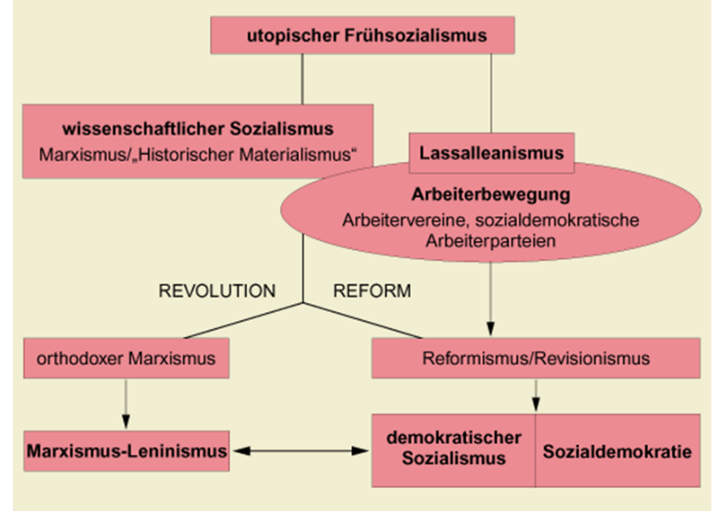
Der orthodoxe Marxismus wollte die sozial gerechte, herrschaftsfreie Gesellschaft (Kommunismus) durch eine Revolution verwirklichen.
Der Kommunismus:
Am Ende des 19. Jahrhunderts stieg die Anzahl der Arbeiter in den Großbetrieben, so konnte diese Schicht als gesellschaftliche Gruppe schnell und leicht organisiert werden. Dank der bürgerlichen Freiheitsrechte (Organisationsfreiheit, Erweiterung des Wahlrechts) konnten in West- und Mitteleuropa bedeutende Arbeiterparteien entstehen. Die marxistischen Parteien gründeten 1889 in Paris eine internationale Organisation, die II. Internationale, um die Macht zu erkämpfen. Hinsichtlich der Mittel zu diesem Zweck grenzten sich drei Richtungen voneinander ab. In den Jahrzehnten des wirtschaftlichen und technischen Aufschwungs und des Friedens verbesserten sich die Lebensumstände. Deshalb wurde die Marxsche Revolutionstheorie im Westen überprüft (Revisionismus). Die Revisionisten wollten einen friedlichen Übergang im Rahmen des Parlamentarismus (sozialdemokratisches Konzept) und forderten ein allgemeines und geheimes Wahlrecht, Achtstundentag, bezahlte Festtage und Krankenversicherung. Eduard Bernstein lehnte die proletarische Revolution und die Diktatur des Proletariats ab. Innerhalb der Arbeiterparteien begann ein ideologischer Kampf zwischen Revisionisten und Marxisten. Für die Einheit der Partei setzten sich die Zentristen ein, die eine revisionistische Praxis verfolgten, ideologisch aber den Marxschen Thesen treu blieben. In den meisten Arbeiterparteien, so auch in Deutschland und in der Österreichisch-Ungarischen Monarchie, erlangten die Zentristen und Revisionisten das Übergewicht.
Einen Sonderweg gingen die Anarchisten. Diese sahen im mächtiger werdenden Staat das Haupthindernis der Freiheit. Sie verübten Anschläge auf Repräsentanten des Staates wie Monarchen oder Regierungschefs (der russische Zar Alexander II, König Umberto in Italien, Kaiserin und Königin Elisabeth). Die Internationale schloss die Anarchisten aus ihren Reihen aus. In den ärmeren Ländern (Südeuropa, Russland) blieben sie aber eine Zeit lang starke Kraft.
Reformen nach dem Krimkrieg eröffneten in Russland Möglichkeiten der wirtschaftlichen Entwicklung. Quellen des Aufschwungs waren die Rohstoffvorkommen, der Markt das wegen der billigen Arbeitskraft im Land investierte ausländische Kapital. Die Arbeiter lebten unter sehr schlechten Bedingungen. Dazu kamen die hohen Steuern und die Gewalttätigkeit der Zarendiktatur. In dem Agrarland war die Arbeiterschaft auf einige Großstädte und Industriegebiete konzentriert (1914 bildeten die Arbeiter noch immer nur 2 Prozent der Bevölkerung.) In diesen Zentren entstand die Sozialdemokratische Arbeiterpartei Russlands. Die Parteiführung verfolgte einen zentralistischen Kurs. Die ärmeren Mitglieder waren aber empfänglich für radikale Ideen. Dem Anführer der Radikalen, Lenin gelang es mit Tricks, auf einem sozialdemokratischen Parteitag vorübergehend die Mehrheit zu erlangen. (Wegen der Zarendiktatur fand der Parteitag in London statt, 1903). Befürworter der gewaltsamen Machtübernahme und der Diktatur des Proletariats wurden Bolschewiki (wörtlich übersetzt: Mehrheitler), die Zentristen wurden Menschewiki (Minderheitler) genannt.
Trotzki und Lenin entwickelten die Theorie der permanenten Revolution: die bürgerliche-demokratische Revolution soll in die sozialistische übergehen. Lenins Modell war, dass die Diktatur des Proletariats mit der führenden Rolle der kommunistischen Partei entstehen soll.
Die Theorie des Marxismus-Leninismus wurde Anfang des 20. Jh. für alle Kommunistischen Parteien verbindlich und bildete auch die ideologische Grundlage des sowjetischen Herrschaftssystems, das sich ab 1924 unter Stalin zu einer totalitären Diktatur entwickelte.
Kommunismus in Ungarn
Unter den aus Russland heimkehrenden Kriegsgefangenen gab es eine kleine bolschewistische Gruppe (Béla Kun), die gemeinsam mit den linksgerichteten Sozialdemokraten die Freiheitsrechte der Republik nutzte und die Ungarische Partei der Kommunisten (KMP, 24. November 1918) gründete. Die Kommunisten verfolgten das Ziel – nach russischem Muster – die Diktatur des Proletariats einzuführen. Entsprechend der Theorie der permanenten Revolution taten sie mit sowjet-russischer finanzieller Unterstützung alles, die Gegensätze zu verschärfen. Die kommunistische Propaganda diente der Übernahme der Macht und basierte auf der Kritik von Fehlern. Als Lösung schlugen sie das sowjetische System vor. Wegen der erfolglosen Außenpolitik der Regierung konnte die bolschewistische Diktatur als Alternative erscheinen. Die Kommunisten und ihre Anhänger wurden immer aggressiver, am 20. Februar 1920 verwüsteten sie die Redaktionsräume der Zeitung Népszava, die Zusammenstöße forderten auch Todesopfer. Als Reaktion darauf wurden die Büros der KMP geschlossen, etwa 50 Kommunistenführer verhaftet und die Rote Zeitung wurde verboten. Doch die KMP wurde dadurch noch populärer.
Die Sozialdemokratie:
Während der Industrialisierung politisierten sich die Arbeitervereine immer mehr. Der Allgemeine Deutsche Arbeiterverein wurde 1863 von Ferdinand Lassalle gegründet. Später fusionierte er mit der Sozialdemokratischen Arbeiterpartei (August Bebel, Karl Liebknecht) zur Sozialistischen Arbeiterpartei Deutschlands. Rosa Luxemburg hielt eine Revolution notwendig, sie lehnte aber Lenins Modell von der führenden Rolle der kommunistischen Partei als diktatorische Herrschaftsform ab.
Die Sozialdemokraten wollten ihr Ziel friedlich, über die Reform des bürgerlichen Staates erreichen. Sie forderten Rechtsstaatlichkeit, Menschenrechte, allgemeines und geheimes Wahlrecht, soziale Sicherheit. Anfangs wollten sie das Privateigentum völlig aufheben.
Sozialdemokratie in Ungarn
Die Sozialdemokratische Partei Ungarns (MSZDP) war bei ihrer Gründung (1890) noch eng mit der österreichischen Sozialdemokratie verbunden und übernahm ihr Programm: Ihr perspektivisches Ziel war, das Privateigentum aufzuheben, doch im Mittelpunkt standen die Verbesserung der Lebensverhältnisse und das allgemeine und geheime Wahlrecht. Bei der Organisierung ihrer Mitgliedschaft arbeitete die Partei eng mit den Gewerkschaften zusammen, bei den Großunternehmen stieg die Anzahl der Mitglieder. Die Regierung hatte mehr Angst vor den Bauernbewegungen, deshalb durften die Aktivisten städtische Arbeiterorganisationen gründen. Die Sozialdemokraten befassten sich kaum mit der Agrarfrage und der Organisation des Agrarproletariats. In diesem Bereich gingen sie von der Marxschen Theorie aus. Die MSZDP war gegen Landverteilung, sie wollte nicht die Schichten der Kleinbesitzer stärken. Sie wollten sogar die Vergesellschaftung von Grund und Boden. Getreu der Marxschen Lehre stand die Partei auf dem Boden des Internationalismus. Statt der nationalen Problematik hielt sie die Klassengegensätze für entscheidend. Nach ihrer Meinung schwächten die nationalen Bewegungen die Einheit der Arbeiterklasse und dienten damit der Bourgeoisie. Den ungarischen Nationalismus lehnten sie grundsätzlich ab. Die Zeitung „Népszava” erschien in mehreren Sprachen. Gleichzeitig grenzte sich die MSZDP von den Nationalitätenbewegungen ab. Sie akzeptierte die Auffassung von der Einheit des ungarischen Staates und hielt die Assimilation für einen natürlichen Prozess. Folglich unterstützte sie nicht die Organisationsbestrebungen der Nationalitäten. Daraus ergab sich wiederum, dass die nationalistischen Strömungen der Nationalitäten die sozialdemokratische Bewegung ablehnten. In der Regierung von Károlyi Mihály erhielten die Sozialdemokraten eine wichtigere Rolle.
Die christlich-soziale Bewegung
Auf die Herausforderungen des 19. Jahrhunderts (Ungerechtigkeiten des kapitalistischen Systems, Verstädterung, Verweltlichung, Entwicklung der Naturwissenschaften, Trennung von Kirche und Staat) fand die katholische Kirche kaum Antworten. Die Wende kam mit Papst Leo XIII. (1878-1903). Die Kirche wurde offener für die wissenschaftlichen Ergebnisse des Zeitalters und die gesellschaftlichen Probleme. Der Papst unterstützte die kirchliche Sozialarbeit in Arbeiterkreisen – als eine dem Christentum angemessene Tätigkeit – und die Gründung von christlichen Gewerkschaften (Enzyklika Rundschreiben Rerum novarum, 1891). Daraus entstand die christlich-soziale Bewegung, welche die sozialen Bedingungen verbessern wollte. Im Gegensatz zu den marxistischen Parteien sah sie ihr Ziel nicht in der Zuspitzung, sondern in der Aufhebung der Gegensätze.
Christlicher Sozialismus In Ungarn: Nach der Verkündung der Enzyklika Rerum Novarum von Papst Leo XIII. entwickelte sich auch in Ungarn die christlich-soziale Bewegung. Ihre prinzipiellen Grundlagen schuf der Bischof von Székesfehérvár Ottokár Prohászka. Bei der Regierung und den Kirchen fand sie wenig Verständnis. In der Epoche stellte sie keine beachtliche Alternative zur sozialdemokratischen Bewegung dar. Anfang des 20. Jahrhunderts erstarkte die zur Mittelklasse gehörende bürgerliche Intelligenz. Aus ihr ging eine kleine Gruppe von bürgerlichen Radikalen hervor, die in der Behandlung politischer Fragen von der traditionellen staatsrechtlichen Auffassung abwichen und für radikale Reformen zur Vervollkommnung der Demokratie eintraten. Ihre Ansichten legten sie in sozialwissenschaftlichen Zeitschriften (z. B. Huszadik Század) dar. Einer ihrer geistigen Anführer, Oszkár Jászi arbeitete eine Kompromisslösung für die Nationalitätenfrage aus. Die Intellektuellengruppe formierte sich erst 1914 zu einer Partei.

Fragen
Wie hängen die Industrialisierung und die Arbeiterbewegung zusammen?
Was war die Grundidee des Sozialismus?
Welche Ziele hatte die Arbeiterbewegung?
Welche Ziele hatten die Kommunisten und wie wollten sie diese Ziele erreichen?
Was sind die Gemeinsamkeiten und die größten Unterschiede in den Ideen von Marx, Lenin und Stalin?
Welche Forderungen hatten die Sozialdemokraten?
Welche Herausforderungen hatte die Kirche im 19. Jahrhundert?

Aufgaben
- Ordnen Sie die Namen den Personen zu.
Béla Kun, Wladimir Iljitsch Lenin, Josef Stalin, Ottokár Prohászka, Karl Marx, Leo XIII
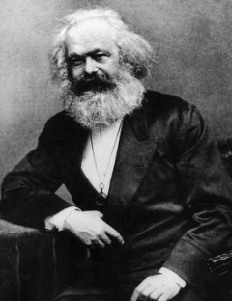 1. 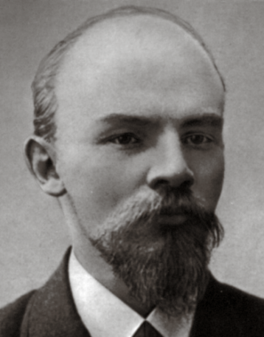 2. 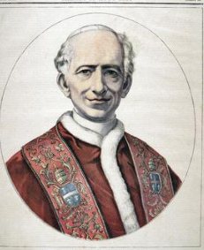 3.
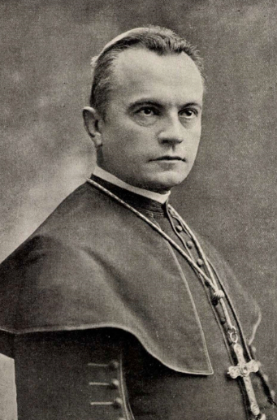 4. 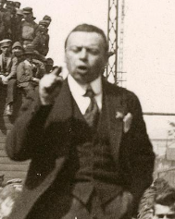 5. 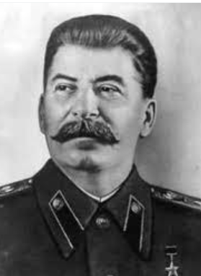 6.
1. ____________________________________ 2. _____________________________________________
3. _____________________________________ 4. _____________________________________________
5. _____________________________________ 6. _____________________________________________
- Ordnen Sie die Ideologien den Texten zu.
Ideologien: 1. Nationalismus 2. Liberalismus 3. Konservativismus 4. Kommunismus
5. Sozialdemokratie 6. Christlicher Sozialismus
A) „Der erste Schritt in der Arbeiterrevolution ist die Erhebung des Proletariats zur herrschenden Klasse, die Bekämpfung der Demokratie. Das Proletariat wird seine politische Herrschaft dazu benutzen, der Bourgeoisie nach und nach alles Kapital zu entreißen […] Wenn es als herrschende Klasse gewaltsam die alten Produktionsverhältnisse aufhebt, so hebt es mit diesen Produktionsverhältnissen die Existenzbedingungen des Klassengegensatzes, die Klassen überhaupt, und damit seine eigene Herrschaft als Klasse auf.“ (Das Kommunistische Manifest, 1848)
„A munkásforradalom első lépése a proletariátus uralkodó osztállyá emelése, a demokrácia kivívása. A proletariátus arra használja majd fel politikai uralmát, hogy a burzsoáziától fokról fokra elragadjon minden tőkét. […] Ha mint uralkodó osztály a régi termelési viszonyokat erőszakkal megszünteti, akkor a termelési viszonyokkal együtt megszünteti az osztályellentéteket, egyáltalában az osztályoknak a létfeltételét, és ezzel saját magának mint osztálynak az uralmát is.” (Kommunista kiáltvány, 1848)
B) „Produktion und Handel sind fast zum Monopol von wenigen geworden, und so konnten wenige übermäßig Reiche einer Masse von Besitzlosen ein nahezu sklavisches Joch auflegen. [...] Die Kirche [...] hat zunächst in den religiösen Wahrheiten und Gesetzen ein mächtiges Mittel, die Reichen und die Armen zu versöhnen und einander nahezubringen; ihre Lehren und Gebote führen beide Klassen zu ihren Pflichten gegeneinander und namentlich zur Befolgung der Vorschriften der Gerechtigkeit.“ (Leo XIII., 1891)
„A termelés és szinte a teljes kereskedelem egy kisebbségnek jutott a hatalmába, úgyhogy néhány dúsgazdag ember a szegények hatalmas tömegeire rakhatta a szolgaság jármát. […] A vallás parancsai […], felettébb alkalmasak a szegények és a gazdagok megbékítésére és viszonyuk szabályozására, mivel mindkét osztályt figyelmeztetik kölcsönös kötelességeikre, különösen azokra, amelyek az igazságosság követelményei.” (XIII. Leó, 1891)
C) „Das Erreichen der Demokratie, die Herausbildung demokratischer politischer und gesellschaftlicher Organisationen bedeutet die unverzichtbaren Vorbedingungen für die Verwirklichung des Sozialismus. [...] Die liberalen Organisationen der modernen Gesellschaft [...] sind flexibel und zum Wandel und zur Entwicklung fähig. Man muss sie nicht vernichten, sondern nur weiterentwickeln.“ (Bernstein, 1899)
„A demokrácia elérése, a demokratikus politikai és társadalmi szervezetek megalakulása jelenti a szocializmus megvalósításához nélkülözhetetlen előfeltételeket. […] A modern társadalom liberális szerveződései […] rugalmasak, és képesek a változásra, a fejlődésre. Nem megsemmisíteni kell azokat, hanem csak fejleszteni.” (Bernstein, 1899)
D) „Die Brüderlichkeit der Italiener, die vereint im Bunde ihr Denken und Tun dem großen Ziel weihen, Italien aufleben zu lassen, als die Nation freier und gleicher Menschen, einig, unabhängig und als Staat selbständig.“ (Mazzini: Prinzipien des Jungen Italien, 1832)
„Olaszok testvérisége, akik szövetkezésben egyesülten gondolataikat és tevékenységüket a nagy célnak szenteleik, hogy felélesszék Itáliát, mint szabad és egyenlő emberek nemzetét, amely egységes, független és államilag önálló.” (Mazzini: Az Ifjú Itália elvei, 1832)

E) „Die einzige Freiheit, die des Namens wert ist, ist das Recht, unser Wohl auf unsere Weise zu suchen, so lange wir nicht Anderen das ihrige verkümmern oder ihre darauf gerichteten Bemühungen durchkreuzen. Jeder ist der rechtmäßige Hüter seiner Gesundheit, der leiblichen wie der geistlichen und sittlichen. Die Menschheit gewinnt mehr dadurch, dass sie einen jeden so leben lässt, wie es ihm gutdünkt, als dadurch, dass jeder gezwungen wird, so zu leben, wie es allen anderen gutdünkt.“ (John Stuart Mill: On Liberty, 1859)
„A szabadság egyetlen fajtája, mely megérdemli ezt a nevet, ha saját javunkra a magunk módján törekedhetünk mindaddig, míg nem próbálunk másokat ugyanebben megakadályozni, vagy gátolni ezt célzó erőfeszítéseiket. Saját testi, lelki vagy szellemi egészségének mindenki maga a legjobb őrzője. Az emberiség többet nyer, ha eltűri, hogy mindenki úgy él, ahogy neki tetszik, mintha arra kényszerítik egymást, hogy úgy éljenek, ahogy a többieknek tetszik.” (John Stuart Mill: A szabadságról, 1859)

F) „Der bloße Gedanke, eine neue Regierung zu bilden, reicht aus, um Ekel und Angst zu wecken. Im Zeitalter der Revolution (der Autor spricht von der Englischen Revolution) wollten wir, und unser Ziel ist es auch heute noch, dass wir alles besitzen, was wir als Erbe unserer Vorfahren haben. Wir haben sehr darauf geachtet, es nicht zu tun." (Edmund Burke)

„Egy új kormány alakításának puszta gondolata elegendő ahhoz, hogy undort és félelmet váltson ki belőlünk. A Forradalom korában (az író az angol forradalomról beszél) azt akartuk, s ma is az a célunk, hogy mindazt, amink van, őseink örökségeként birtokoljuk. ” (Edmund Burke)

- Ergänzen Sie die Abbildung der Arbeiterbewegung mit den fehlenden Begriffe:
Sozialismus, Kommunismus, bürgerlicher Staat, Sozialdemokratie, christlicher Sozialismus

Wortliste
die Weltanschauung – világnézet
die Gewährleistung – nyújtás, biztosítás
das Mitspracherecht –beleszólás joga
die Genossenschaft – szövetkezet, szövetség
die Gewerkschaft - szakszervezet
die Interessenvertretung – érdekvédelem
die Selbsthilfe – önsegélyezés
der Arbeiterverein – munkásegylet
die Prägung – vonás
Übergewicht erlangen – túlsúlyba kerül
die Mehrheit erlangen – többségbe kerül
abweichen – eltér
die Zuspitzung – kiélezés
die Gegenätze verschärfen – ellentéteket kiélez
die Vergesellschaftung – államosítás
das Kollektiveigentum - köztulajdon

Quellen:
https://library.fes.de/pdf-files/akademie/10929-201303.pdf
https://www.lernhelfer.de/schuelerlexikon/politikwirtschaft/artikel/grundstroemung-sozialismus
https://www.tankonyvkatalogus.hu/pdf/NT-34302__teljes.pdf
https://www.nkp.hu/tankonyv/tortenelem_11_nat2020
https://helix.oebv.at/videothek/458172227
Abituraufgaben
Geschichte 11 NT-34302

